DTH BUSINESS CORE
HƯỚNG DẪN SỬ DỤNG
MODULE CẤU HÌNH
  - Configuration Module - Refactor V2
Mục tiêu: giúp người quản trị thiết lập cơ cấu tổ chức, nhân sự, chức năng nghiệp vụ, tài khoản, quyền truy cập và hệ thống màu theo đúng thứ tự - không cần hiểu cấu trúc kỹ thuật bên trong.
Tên hệ thống | DTH Business Core V1
Phiên bản tài liệu | 2.0 - Configuration V2
Đối tượng | Super Admin / System Admin / Người quản trị được phân quyền
Ngày phát hành | 11/08/2026
Nguyên tắc thiết kế V2
Cơ cấu tổ chức ≠ Chức năng nghiệp vụ ≠ Quyền phần mềm. Chức danh là danh mục dùng chung toàn công ty, không tạo lặp theo từng phòng ban.

0. Cách sử dụng tài liệu này
Tài liệu được viết cho người dùng nghiệp vụ. Người đọc không cần biết Laravel, Filament hay cấu trúc database. Mỗi phần trả lời ba câu hỏi: chức năng dùng để làm gì, khi nào cần dùng, và thao tác theo thứ tự nào.
Ký hiệu | Ý nghĩa | Cách xử lý
Bắt buộc | Thông tin cần có để lưu hoặc để nghiệp vụ hoạt động đúng | Nhập/chọn trước khi bấm Lưu
Tùy chọn | Có thể bổ sung sau | Để trống nếu doanh nghiệp chưa cần
Master data | Danh mục dùng chung, tái sử dụng nhiều nơi | Không tạo lặp chỉ vì khác phòng ban
Semantic color | Màu mang ý nghĩa hệ thống | Không đổi tùy ý giữa các màn hình

Đối tượng sử dụng
Super Admin có thể xem và cấu hình toàn bộ. System Admin/người quản trị chỉ thấy các màn hình mà permission cho phép. Nhân viên nghiệp vụ thông thường không nên có quyền sửa Module Cấu hình.

1. Tổng quan Module Cấu hình
Module Cấu hình là nơi định nghĩa “khung xương” cho toàn hệ thống. Cấu hình đúng giúp các module Marketing, Kinh doanh, Tài chính và CSKH có thể dùng chung nhân sự, quyền, màu và tổ chức mà không bị phụ thuộc cứng vào nhau.
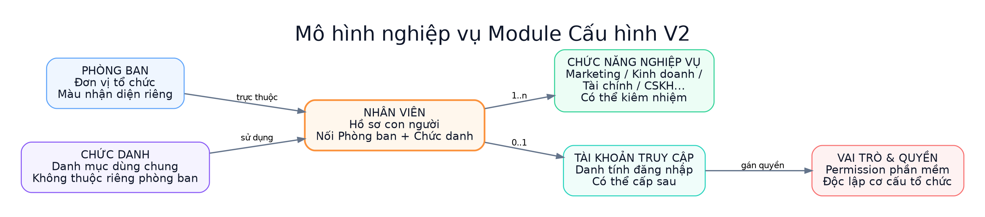
Hình 1 - Mô hình nghiệp vụ Configuration V2: Phòng ban và Chức danh độc lập, Nhân viên là điểm nối.

1.1 Năm khái niệm phải phân biệt
Khái niệm | Trả lời câu hỏi | Ví dụ
Phòng ban | Nhân viên thuộc đơn vị tổ chức nào? | Phòng Kinh doanh
Chức danh | Danh xưng/cấp nghề nghiệp của nhân viên là gì? | Trưởng phòng
Chức năng nghiệp vụ | Nhân viên thực hiện nghiệp vụ nào? | Kinh doanh + Marketing
Tài khoản truy cập | Nhân viên đăng nhập bằng gì? | linh@company.vn
Vai trò & quyền | Tài khoản được phép thao tác gì? | Sales Manager + permission bổ sung

Quy tắc quan trọng
“Trưởng phòng” chỉ là một Chức danh dùng chung. Không tạo “Trưởng phòng Marketing”, “Trưởng phòng Kinh doanh”, “Trưởng phòng CSKH” chỉ để biểu diễn phòng ban. Phòng ban đã được chọn riêng trên hồ sơ Nhân viên.

1.2 Bản đồ điều hướng
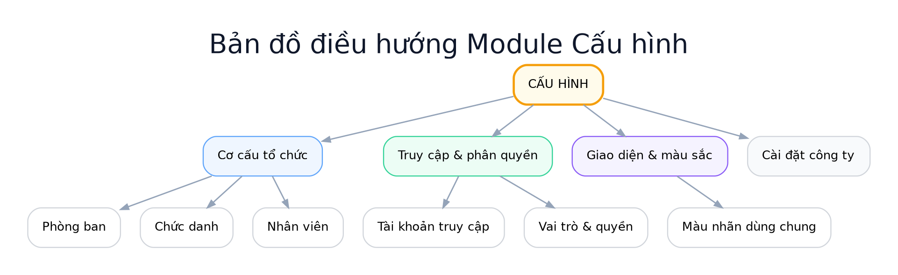
Hình 2 - Điều hướng Configuration V2 được gom theo mục đích thay vì một danh sách chức năng rời rạc.
- Cơ cấu tổ chức: Phòng ban, Danh mục Chức danh, Nhân viên.
- Truy cập & phân quyền: Tài khoản truy cập, Vai trò & quyền.
- Giao diện & màu sắc: nguyên tắc màu, màu nhãn dùng chung.
- Cài đặt công ty: thông tin doanh nghiệp và chính sách hệ thống.

2. Thứ tự cấu hình khuyến nghị
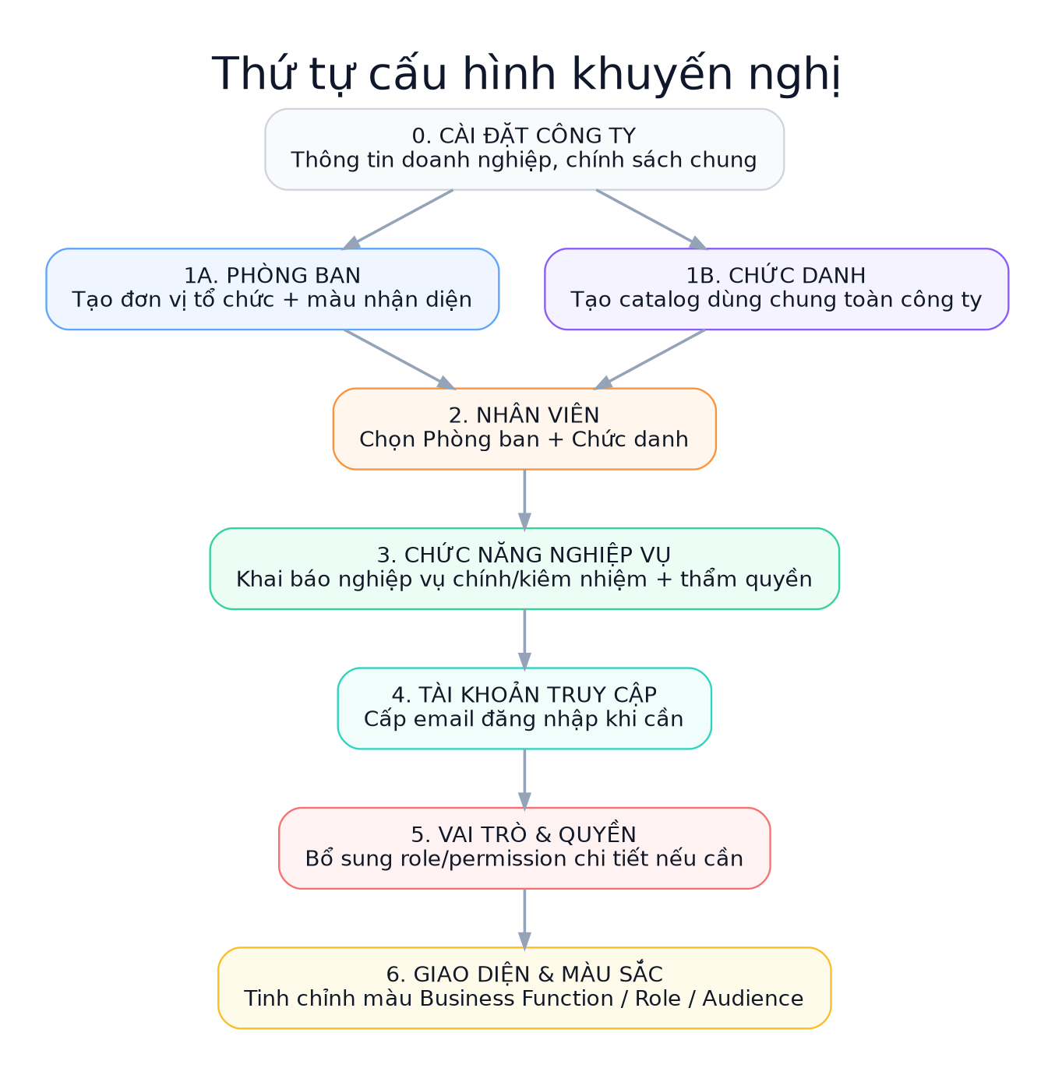
Hình 3 - Trình tự cấu hình để tránh thiếu master data hoặc cấp quyền sai.
Bước | Thiết lập | Mục tiêu | Có thể bỏ qua?
0 | Cài đặt công ty | Xác định thông tin pháp nhân/chính sách chung | Có thể bổ sung sau trong UAT
1A | Phòng ban | Tạo các đơn vị tổ chức thực tế | Không, nếu quản lý nhân viên theo tổ chức
1B | Chức danh | Tạo catalog dùng chung | Có thể làm song song với 1A
2 | Nhân viên | Tạo hồ sơ con người, chọn Phòng ban + Chức danh | Không
3 | Chức năng nghiệp vụ | Khai báo nghiệp vụ chính/kiêm nhiệm | Không với nhân viên tham gia workflow
4 | Tài khoản truy cập | Cho phép đăng nhập | Có, nếu hồ sơ chưa cần đăng nhập
5 | Vai trò & quyền | Bổ sung quyền chi tiết | Có, nếu vai trò nền tảng đã đủ
6 | Giao diện & màu sắc | Tinh chỉnh màu dùng chung | Có thể làm sau

Tại sao Phòng ban và Chức danh cùng là bước 1?
Hai danh mục độc lập. Doanh nghiệp có thể chuẩn bị song song rồi dùng chúng khi tạo Nhân viên. Việc này loại bỏ vòng lặp “vào phòng ban tạo lại chức danh”.

3. Cơ cấu tổ chức
Trang Cơ cấu tổ chức là màn hình định hướng. Trang không bắt người dùng nhớ thứ tự bằng kinh nghiệm; hệ thống hiển thị các thẻ Phòng ban, Chức danh, Nhân viên và cảnh báo dữ liệu còn thiếu.

3.1 Phòng ban
Phòng ban mô tả cơ cấu tổ chức thực tế. Phòng ban không tự cấp Business Function hoặc permission. Một phòng Growth có thể chứa người làm Marketing, Sales hoặc cả hai tùy hồ sơ từng nhân viên.
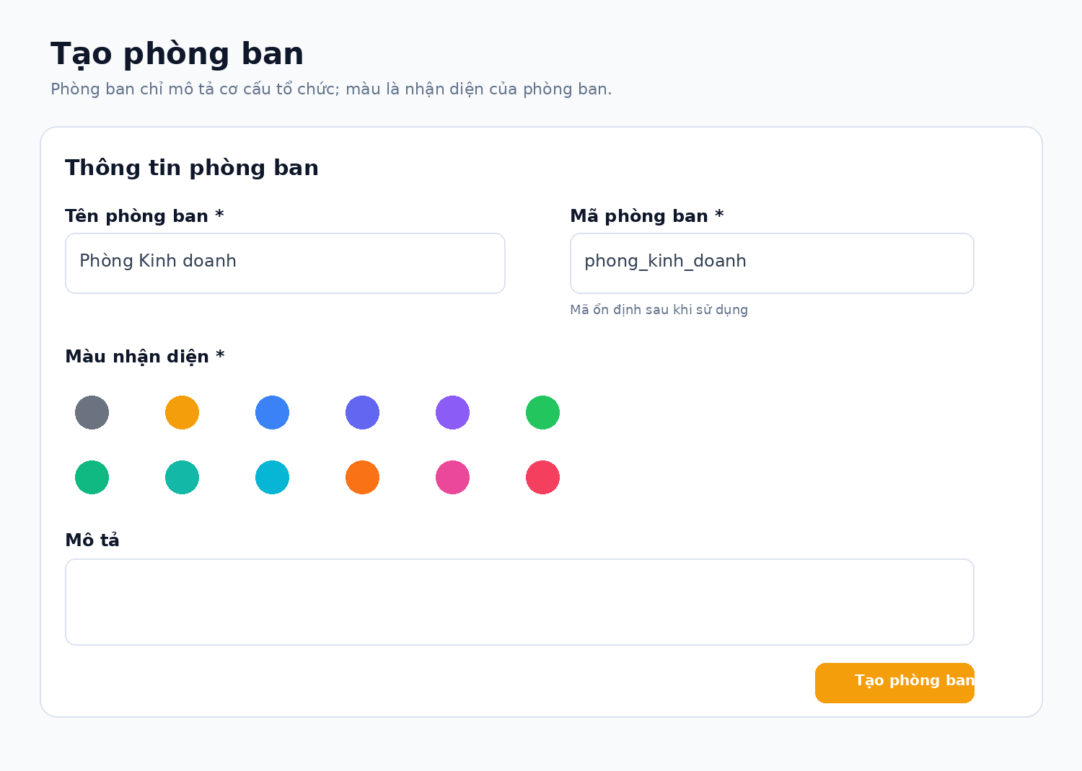
Hình 4 - Bố cục form Phòng ban: ngắn gọn, chỉ giữ dữ liệu thuộc trách nhiệm của Department.

Các trường dữ liệu
Trường | Bắt buộc | Ý nghĩa/khuyến nghị
Tên phòng ban | Có | Tên người dùng nhìn thấy, ví dụ Phòng Kinh doanh.
Mã phòng ban | Có | Mã kỹ thuật ổn định. Hệ thống gợi ý khi tạo mới; hạn chế đổi sau khi đã dùng.
Màu nhận diện | Có | Nguồn duy nhất cho badge Phòng ban trên các màn hình đã tích hợp màu chung.
Mô tả | Không | Nêu phạm vi/đầu mối của phòng ban nếu cần.
Đang hoạt động | Có | Tắt khi đơn vị ngừng sử dụng nhưng cần giữ lịch sử.

Thao tác tạo phòng ban
- Mở Cấu hình → Cơ cấu tổ chức → Phòng ban.
- Chọn Tạo phòng ban.
- Nhập Tên phòng ban; kiểm tra Mã phòng ban được gợi ý.
- Chọn một trong 22 màu nhận diện.
- Nhập mô tả nếu cần và giữ Đang hoạt động.
- Bấm Tạo phòng ban. Sau khi lưu, màu phòng ban được dùng trực tiếp; không cần sang màn hình màu để “đồng bộ” lại.
Không còn “Chức năng phòng ban” trên form
Trường function_key cũ được giữ ở tầng dữ liệu chỉ để tương thích lịch sử. Configuration V2 không dùng trường này để cấp quyền hoặc định nghĩa Business Function.

3.2 Danh mục Chức danh
Chức danh là master data cấp công ty. Mỗi chức danh chỉ tạo một lần. Nhân viên ở nhiều phòng ban có thể cùng dùng một chức danh.
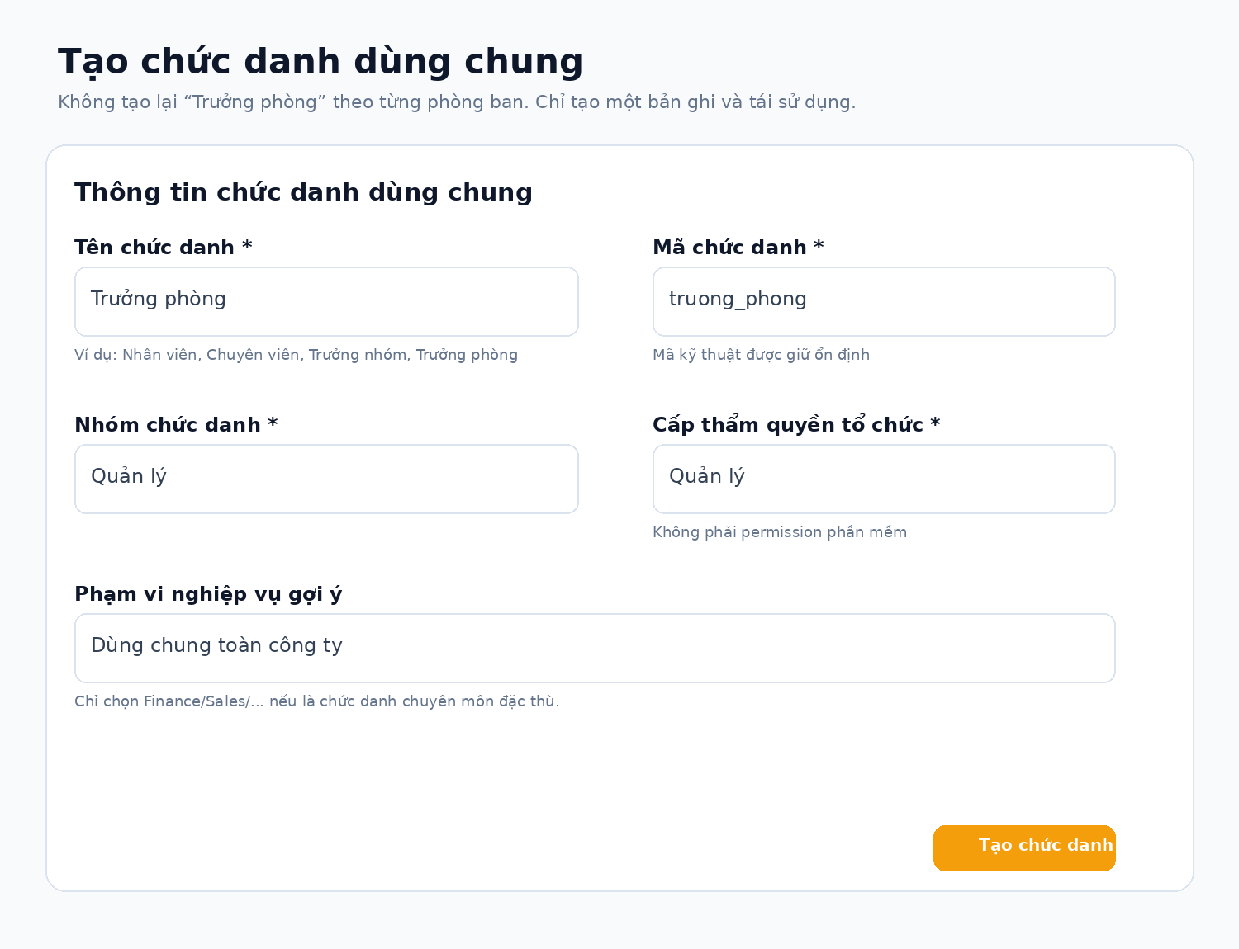
Hình 5 - Form Chức danh V2: catalog toàn công ty, không có trường Phòng ban.
Trường | Ý nghĩa | Ví dụ
Tên chức danh | Tên dùng chung, unique toàn công ty | Trưởng phòng
Mã chức danh | Mã kỹ thuật ổn định, unique | truong_phong
Nhóm chức danh | Nhóm để tìm/lọc, không cấp quyền | Quản lý
Cấp thẩm quyền tổ chức | Mô tả trách nhiệm tổ chức, không phải permission | Quản lý
Phạm vi nghiệp vụ gợi ý | Để trống với chức danh generic; chọn khi chuyên môn đặc thù | Finance cho Kế toán trưởng
Đang hoạt động | Cho phép/không cho phép dùng tiếp | Bật

Chức danh generic và chức danh đặc thù
Nên tạo | Loại | Phạm vi nghiệp vụ
Nhân viên | Generic | Để trống
Chuyên viên | Generic | Để trống
Trưởng nhóm | Generic | Để trống
Trưởng phòng | Generic | Để trống
Kế toán trưởng | Đặc thù | Tài chính
Sales Executive | Đặc thù | Kinh doanh
Performance Marketing Specialist | Đặc thù | Marketing

Không nên làm
Không tạo “Trưởng phòng Marketing”, “Trưởng phòng Kinh doanh”, “Trưởng phòng CSKH” nếu khác biệt duy nhất là phòng ban. Hãy tạo một “Trưởng phòng”, rồi chọn Phòng ban trên hồ sơ Nhân viên.

Thao tác
- Mở Cấu hình → Cơ cấu tổ chức → Chức danh.
- Chọn Tạo chức danh.
- Nhập/chọn Tên chức danh; hệ thống gợi ý Mã chức danh.
- Chọn Nhóm chức danh và Cấp thẩm quyền tổ chức.
- Nếu là chức danh chuyên môn đặc thù, chọn Phạm vi nghiệp vụ gợi ý; nếu dùng chung, để trống.
- Lưu. Chức danh có thể được chọn cho Nhân viên ở bất kỳ Phòng ban nào.

3.3 Nhân viên
Nhân viên là hồ sơ con người và là điểm nối giữa cơ cấu tổ chức, chức danh và năng lực nghiệp vụ. Tài khoản đăng nhập là một đối tượng riêng, có thể cấp sau.
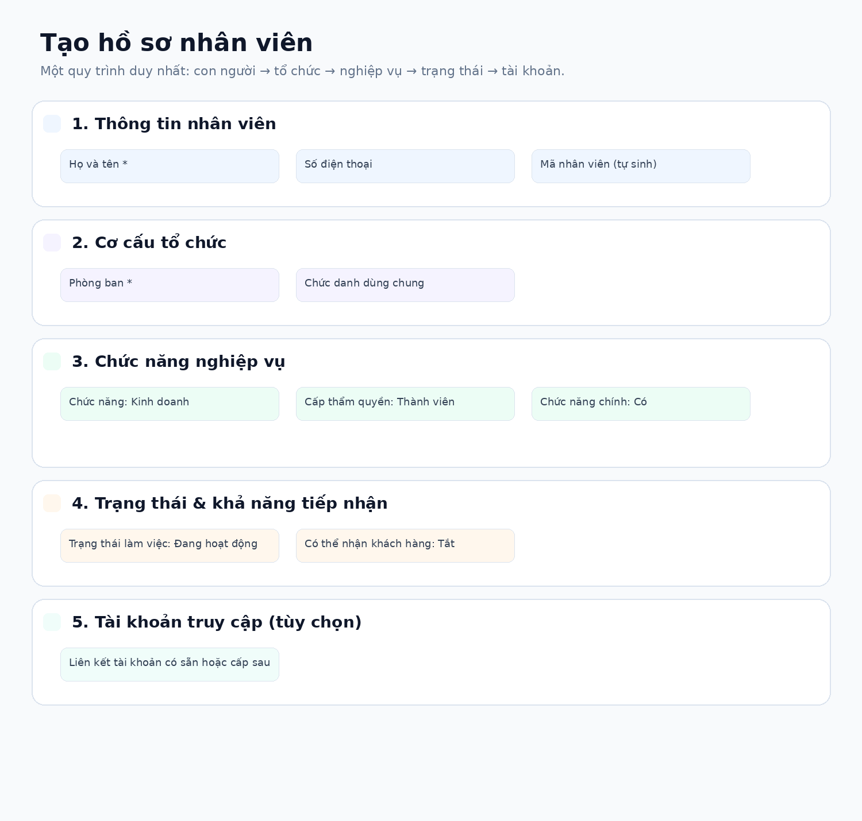
Hình 6 - Form Nhân viên theo 5 phần, giúp người quản trị hoàn tất một hồ sơ theo đúng logic.

Năm phần của hồ sơ
Phần | Nội dung | Ghi nhớ
1. Thông tin nhân viên | Họ tên, điện thoại, mã nhân viên | Mã nhân viên tự sinh khi lưu.
2. Cơ cấu tổ chức | Phòng ban + Chức danh | Chức danh không bị lọc theo Phòng ban.
3. Chức năng nghiệp vụ | Marketing/Sales/Finance/CSKH..., thẩm quyền, primary | Một người có thể có nhiều chức năng.
4. Trạng thái & tiếp nhận | Trạng thái làm việc, nhận khách hàng, capacity/weight | Chỉ bật nhận khách hàng cho workflow có phân phối.
5. Tài khoản truy cập | Liên kết account đã có hoặc cấp sau | Không bắt buộc có account ngay khi tạo Staff.

Khai báo Chức năng nghiệp vụ
Business Function trả lời câu hỏi “người này làm được nghiệp vụ gì?” và độc lập với Phòng ban. Ví dụ Founder thuộc Ban điều hành nhưng có thể đồng thời có Marketing (Manager), Sales (Manager), CSKH (Manager) và Finance (Member).
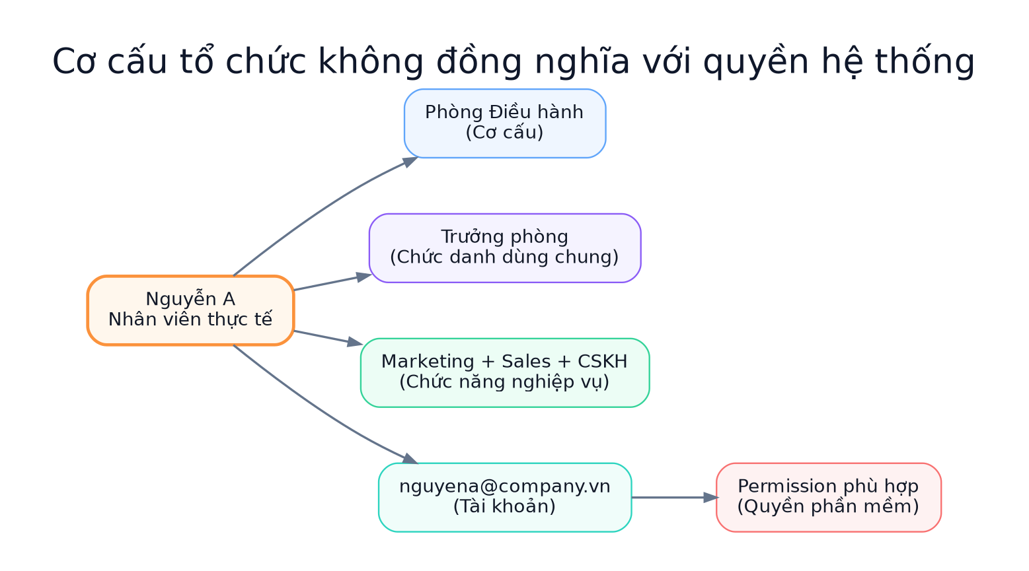
Hình 7 - Ví dụ một nhân viên có cơ cấu tổ chức, chức năng nghiệp vụ và quyền hệ thống khác nhau.
- Trong hồ sơ Nhân viên, mở phần Chức năng nghiệp vụ.
- Chọn Thêm chức năng nghiệp vụ.
- Chọn chức năng (Marketing, Kinh doanh, Tài chính, CSKH, Kỹ thuật...).
- Chọn Cấp thẩm quyền nghiệp vụ.
- Đánh dấu Chức năng chính cho đúng một chức năng hoạt động. Khi đánh dấu chức năng chính mới, hệ thống tự bỏ cờ primary cũ.
- Bật Đang hoạt động và lưu hồ sơ.
Không dùng Chức danh để thay permission
“Trưởng phòng” không tự động có quyền quản trị. Quyền hệ thống được quyết định bởi Business Function, platform role, custom role/permission và Policy.

4. Truy cập & phân quyền
Nhóm này chỉ xử lý quyền sử dụng phần mềm. Việc một nhân viên thuộc Phòng ban nào hoặc mang Chức danh nào không tự động trao quyền hệ thống.

4.1 Tài khoản truy cập
Khái niệm | Nhân viên | Tài khoản truy cập
Mục đích | Hồ sơ con người trong doanh nghiệp | Danh tính đăng nhập phần mềm
Có thể tồn tại độc lập? | Có, trước khi cấp account | System account có thể không gắn Staff với vai trò hệ thống đặc biệt
Thông tin chính | Phòng ban, Chức danh, Business Function | Email, mật khẩu, platform role, active
Quan hệ | Tối đa một tài khoản | Tối đa liên kết một Staff

Cách cấp tài khoản từ hồ sơ Nhân viên
- Mở Cấu hình → Cơ cấu tổ chức → Nhân viên.
- Tại dòng nhân viên chưa có account, mở menu thao tác → Cấp tài khoản truy cập.
- Kiểm tra Staff đã được liên kết và tên hiển thị được điền tự động.
- Nhập Email đăng nhập và mật khẩu.
- Chọn Platform role phù hợp; chỉ bổ sung role chi tiết khi có nhu cầu.
- Bật Tài khoản hoạt động và lưu.

4.2 Vai trò & quyền
Vai trò & quyền quản lý permission thao tác phần mềm. Đây là lớp cuối cùng sau khi cơ cấu tổ chức và Business Function đã rõ.
Thành phần | Dùng khi nào | Không dùng để
Platform role | Xác định loại account nền tảng: Super Admin, Admin, Executive, User, Viewer | Thay thế Phòng ban/Chức danh
Business Function | Cho biết người dùng tham gia module/nghiệp vụ nào và mức thẩm quyền | Làm mật khẩu/account
Custom role/permission | Cần cấp/thu hồi action chi tiết ngoài mặc định | Biểu diễn cấp bậc tổ chức
Policy / data scope | Kiểm tra record nào được xem/sửa theo workflow/ownership | Hiển thị chức danh

Nguyên tắc least privilege
Chỉ cấp đúng quyền cần cho công việc. Không cấp Admin chỉ để người dùng “đỡ bị lỗi quyền”. Nếu thiếu action, bổ sung role/permission phù hợp và kiểm tra Policy.

5. Giao diện & màu sắc
Configuration V2 dùng một palette 22 màu nhưng không cho phép mọi loại nhãn tự do đổi màu. Mỗi loại màu có một “source of truth” rõ ràng để tránh cùng một trạng thái xuất hiện khác màu ở các màn hình.
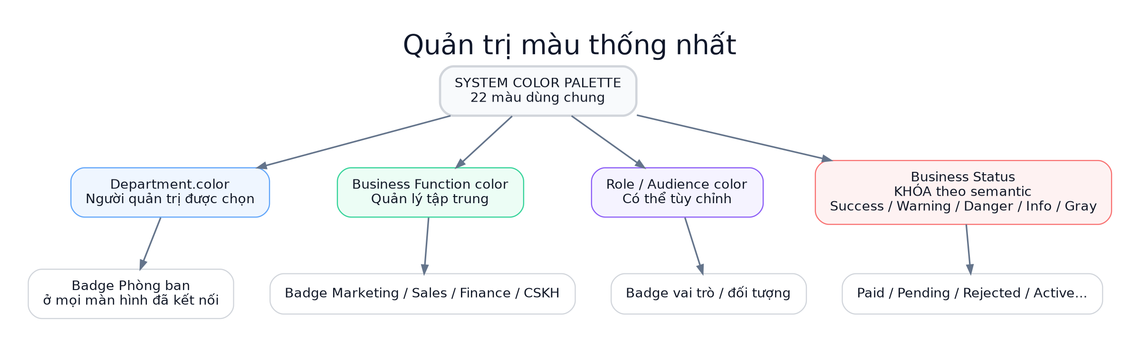
Hình 8 - Phân quyền chỉnh màu: nhận diện được cấu hình, trạng thái nghiệp vụ được khóa theo semantic.

5.1 Màu Phòng ban
- Chọn trực tiếp tại form Phòng ban.
- Màu được lưu trên chính Department và là nguồn duy nhất cho badge phòng ban ở các màn hình đã kết nối.
- Không cần sang “Màu nhãn dùng chung” để đồng bộ lại.
- Đổi màu Phòng ban không đổi màu Marketing/Sales/Finance/CSKH.

5.2 Màu nhãn dùng chung
Màn hình này chỉ cho phép chỉnh các loại an toàn: Platform role, Business Function và Audience. Business status bị loại khỏi danh sách chỉnh sửa.

5.3 Màu trạng thái nghiệp vụ
Semantic | Ý nghĩa | Ví dụ
Success - xanh | Hoàn tất/tích cực | Paid, Won, Active, Approved
Warning - vàng/cam | Chờ xử lý/cần chú ý | Pending, Follow-up, Pending approval
Danger - đỏ | Lỗi/từ chối/dừng | Rejected, Failed, Lost, Blocked
Info - xanh thông tin | Đang xử lý/thông tin | Assigned, Contacting, Processing
Gray - xám | Trung tính/chưa bắt đầu | Draft, Archived, Unknown

Tại sao trạng thái bị khóa màu?
Nếu “Paid” có lúc xanh, lúc tím, lúc đỏ do từng admin tự chọn, người dùng không thể quét thông tin bằng mắt một cách tin cậy. Semantic color là một phần của ngôn ngữ giao diện.

6. Cài đặt công ty
Cài đặt công ty lưu thông tin pháp nhân, chính sách workflow và các cấu hình dùng chung. Nên thiết lập sớm ở môi trường mới, nhưng việc tạo Phòng ban/Chức danh vẫn có thể thực hiện độc lập trong UAT.
- Chỉ Super Admin/System Admin hoặc role được cấp permission quản trị công ty nên chỉnh.
- Thay đổi policy có thể ảnh hưởng hành vi workflow ở các module khác; đọc kỹ mô tả trước khi lưu.
- Không dùng màn hình này để tạo Phòng ban, Chức danh hay permission cá nhân.

7. Tình huống sử dụng thực tế

7.1 Startup: một người kiêm nhiều chức năng
Thuộc tính | Thiết lập
Phòng ban | Ban điều hành
Chức danh | Giám đốc
Business Functions | Marketing - Manager; Sales - Manager; CSKH - Manager; Finance - Member
Tài khoản | founder@company.vn
Quyền | Platform role phù hợp + permission cần thiết

Khi công ty lớn lên, chỉ cần tuyển nhân viên mới và phân tách Business Function; không phải đổi mô hình Job Title hoặc tạo lại tài khoản cũ.

7.2 Doanh nghiệp lớn: cùng một chức danh ở nhiều phòng ban
Nhân viên | Phòng ban | Chức danh | Business Function
A | Marketing | Trưởng phòng | Marketing - Manager
B | Kinh doanh | Trưởng phòng | Sales - Manager
C | CSKH | Trưởng phòng | Customer Care - Manager

Database chỉ có một bản ghi Chức danh “Trưởng phòng”; sự khác nhau nằm ở Department và Business Function của Staff.

7.3 Chức danh chuyên môn đặc thù
“Kế toán trưởng” là một chức danh thực sự khác “Trưởng phòng”, vì vậy được tạo riêng. Có thể đặt Phạm vi nghiệp vụ gợi ý = Tài chính để danh mục dễ tìm và biểu đạt đúng chuyên môn, nhưng permission vẫn được quản lý ở Truy cập & phân quyền.

8. Các lỗi thường gặp và cách xử lý
Hiện tượng | Nguyên nhân thường gặp | Cách xử lý
Không tạo được Chức danh vì trùng tên | Chức danh đã tồn tại toàn công ty | Tìm bản ghi có sẵn và tái sử dụng; không thêm tên phòng ban để “lách” unique.
Nhân viên không vào được module nghiệp vụ | Chưa có Business Function/authority hoặc permission phù hợp | Kiểm tra Chức năng nghiệp vụ trước, sau đó kiểm tra account role/permission.
Phòng ban đổi màu nhưng Marketing/Sales không đổi | Đây là hành vi đúng của V2 | Màu Department và Business Function độc lập. Nếu muốn đổi Business Function, vào Màu nhãn dùng chung.
Không thấy Business Status trong màn hình màu | Status đã bị khóa semantic | Không cần chỉnh; hệ thống tự chọn màu theo trạng thái.
Một nhân viên có hai chức năng chính | Khi lưu primary mới hệ thống sẽ bỏ primary cũ | Mở lại hồ sơ và kiểm tra chỉ còn một chức năng primary hoạt động.
Tài khoản không có hồ sơ nhân viên | Có thể là tài khoản hệ thống đặc biệt hoặc chưa liên kết | Nếu là User/Executive nghiệp vụ, liên kết Staff phù hợp.
Không xóa được Chức danh | Đang có nhân viên sử dụng | Chuyển nhân viên sang chức danh khác trước, sau đó mới xóa.

9. Checklist nghiệm thu Module Cấu hình
# | Kiểm tra | Kết quả mong đợi
1 | Tạo 2 Phòng ban với 2 màu khác nhau | Badge phòng ban hiển thị đúng màu đã chọn.
2 | Tạo một “Trưởng phòng” | Không có trường Phòng ban trong form Chức danh.
3 | Gán cùng “Trưởng phòng” cho nhân viên ở 2 phòng ban | Cả hai cùng dùng một Job Title record.
4 | Gán 2 Business Function cho một nhân viên | Có thể kiêm nhiệm; chỉ một function primary.
5 | Cấp account sau khi Staff đã tồn tại | Account liên kết đúng Staff, không tạo hồ sơ nhân viên trùng.
6 | Thử đổi màu Department | Chỉ badge Department đổi, Business Function giữ màu riêng.
7 | Mở Màu nhãn dùng chung | Không có category Business Status.
8 | Đổi ngôn ngữ Việt/Anh | Heading, field, helper, modal/action thuộc Cấu hình chuyển đồng bộ.
9 | Đăng nhập user nghiệp vụ thường | Không được mở các màn hình System Configuration nếu không có permission.

10. Tóm tắt nhanh cho người quản trị mới
Quy trình 60 giây
1) Cài đặt công ty → 2) Tạo Phòng ban và Chức danh dùng chung → 3) Tạo Nhân viên → 4) Khai báo Business Function → 5) Cấp Tài khoản → 6) Bổ sung Role/Permission nếu cần → 7) Tinh chỉnh màu dùng chung.

- Không tạo Chức danh theo từng Phòng ban.
- Không dùng Phòng ban để suy ra permission.
- Không dùng Chức danh để suy ra permission.
- Business Function nằm trên Nhân viên và có thể kiêm nhiệm.
- Department color và Business Function color là hai hệ màu độc lập.
- Business Status dùng semantic color cố định.
- Nhân viên có thể tồn tại trước khi được cấp tài khoản đăng nhập.

11. Thuật ngữ
Thuật ngữ | Định nghĩa trong DTH Business Core
Department / Phòng ban | Đơn vị tổ chức vật lý/quản trị.
Job Title / Chức danh | Master data dùng chung toàn doanh nghiệp.
Staff / Nhân viên | Hồ sơ con người; chứa cơ cấu, năng lực, trạng thái.
Business Function | Năng lực nghiệp vụ có thể kiêm nhiệm, ví dụ Marketing/Sales/Finance/CSKH.
Authority Level | Mức thẩm quyền trong tổ chức/nghiệp vụ; không đồng nghĩa permission.
Access Account | Danh tính đăng nhập phần mềm.
Platform Role | Vai trò nền tảng: Super Admin/Admin/Executive/User/Viewer.
Permission | Quyền thực hiện một action cụ thể.
Semantic Color | Màu cố định theo ý nghĩa trạng thái.
Master Data | Danh mục chuẩn dùng lại nhiều nơi, tránh tạo lặp.

DTH Business Core V1 - Configuration V2
Tài liệu này là baseline hướng dẫn người dùng cho Module Cấu hình sau refactor V2.

